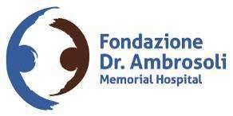

Padre Giuseppe Ambrosoli, il “medico della carità”

“Vai avanti con coraggio. Non c’è mai stato un giorno in cui mi sia pentito della scelta fatta. Anzi questa mia scelta è un’avventura meravigliosa”
Padre Giuseppe Ambrosoli

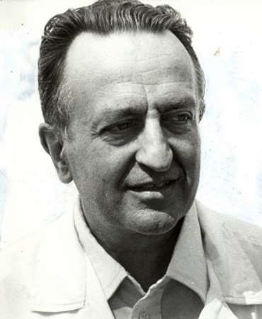
Un medico, un missionario, un uomo coraggioso e mite sostenuto da una fede incrollabile, Padre Giuseppe Ambrosoli aveva deciso da ragazzo che avrebbe vissuto da comboniano al servizio dei poveri e che per questo avrebbe lasciato il suo paese natale, gli affetti e la prospettiva di una brillante carriera. Destinazione Uganda: ancora oggi qui è ricordato come il “medico della carità”.

Fedele all’ideale comboniano, padre Giuseppe Ambrosoli ha vissuto per salvare l’Africa con gli Africani. I suoi trentadue anni di vita missionaria in Uganda sono stati la migliore testimonianza che è possibile dare spazio alla piena responsabilità degli Africani.

Nasce a Ronago il 25 luglio 1923 da una nota famiglia comasca, cresciuto nel Cenacolo, il gruppo dei giovani di Azione Cattolica di Como, ispirato dalla grande figura di Don Silvio Riva. Nel 1942 si iscrive alla facoltà di Medicina proprio con il desiderio di partire per la missione: “Dio è amore, c’è un prossimo che soffre e io sono il suo servitore”, così spiegò la sua scelta. In quegli anni difficili segnati dalla guerra non mancò di spendersi anche per aiutare a mettere in salvo i “profughi” (ebrei e partigiani) che cercavano di arrivare in Svizzera.

Dopo laurea in Medicina e Chirurgia alla fine della seconda guerra mondiale, si specializza in Malattie Tropicali a Londra mentre intraprende il profondo percorso di fede che lo porta alla consacrazione come sacerdote a Milano il 17 dicembre 1955 per mano dell’allora Arcivescovo mons. Montini.

Nel febbraio 1956 viene chiamato a Kalongo, un villaggio sperduto nella savana nel Nord dell’Uganda, per prestare la propria opera al servizio di un dispensario per la maternità, una piccola capanna con il tetto di paglia. Nel giro di pochi anni, grazie alla sua caparbietà, alla grande capacità di medico e sacerdote e allo spirito manageriale ereditato dalla famiglia trasformò quel piccolo centro in un grande ospedale. In quegli anni l’intenso lavoro a favore dei malati si alterna a quello direttivo: uno dopo l’altro sorgono i padiglioni e l’attività medica si sviluppa anche grazie ai moltissimi medici che giungono a Kalongo da tutta Europa a prestare la loro opera volontaria al suo fianco.

Il suo spirito visionario e precursore dei tempi, lo porta a fondare dopo due anni la scuola di ostetricia la St. Mary Midwifery School, fermamente convinto dell’importanza della formazione femminile per il progresso del Paese e per dare una risposta concreta e sostenibile al problema della maternità e del parto, causa di elevato tasso di mortalità in Africa.

Nel 1987 la guerra civile che imperversa nei distretti settentrionali dell’Uganda porta all’evacuazione forzata dell’Ospedale da parte dei militari, per la quale vengono concesse a Padre Giuseppe solo 24 ore di tempo. Dopo essere riuscito a trovare una soluzione per garantire un futuro alla Scuola di Ostetricia, in cui egli aveva tanto creduto, Padre Giuseppe, provato dalla fatica e dalla sofferenza, muore a Lira il 27 marzo

1987. Poco prima di morire chiede di poter restare in Uganda tra la sua gente, a cui aveva dedicato la propria esistenza.

L’Ospedale viene riaperto nel 1989 da padre Egidio Tocalli ed intitolato al suo fondatore: nasce ufficialmente il Dr. Ambrosoli Memorial Hospital. Padre Giuseppe riposa accanto all’ospedale che porta il suo nome. Lo scorso novembre la Santa Sede ha comunicato il riconoscimento, da parte di Papa Francesco, del miracolo avvenuto per l’intercessione di padre Giuseppe. Ora si sta aspettando di ricevere il Decreto in cui verranno indicati anche il luogo e la data della Beatificazione, che probabilmente avverrà a Kalongo il 22 novembre, dove padre Giuseppe ha speso l’intera vita.

Oggi la sua eredità è portata avanti dalla Fondazione Ambrosoli che opera coniugando lo spirito di cura, solidarietà e fede che guidava Padre Giuseppe con un modello di gestione imprenditoriale e manageriale efficiente. Investire sulla salute della popolazione e nella formazione è il miglior investimento per il futuro di un Paese: questa la missione della Fondazione che opera da più di vent’anni per assicurare alla popolazione l’accesso a servizi di cura e prevenzione di buona qualità e con un’attenzione particolare ai più vulnerabili, le donne e i bambini.

L’ospedale è l’unico avamposto di salute in un’area popolata da più di 500.000 persone dove non esiste nessuna reale alternativa di cura, rappresentando un’ancora di salvezza anche per i distretti confinanti. Grazie alla continuità di sostegno finanziario e manageriale che la Fondazione riesce a garantire, sono oltre 50.000 i pazienti assistiti ogni anno, di cui circa il 70% donne e bambini e 150 le ragazze che possono accedere ai corsi della Scuole specialistica di Ostetricia. Tutto questo grazie al sostegno e alla fiducia di quanti, anche a titolo volontario, sono al suo fianco nel portare avanti quello che è considerato un “piccolo miracolo” nel mezzo della savana.

FONDAZIONE DR. AMBROSOLI MEMORIAL HOSPITAL ONLUS
Via Bartolomeo Panizza 7, 20144 Milano tel 02.36558852 fax 02.36555617 - c.f. 95055660138
info@fondazioneambrosoli.it fondazione.ambrosoli@fondazioneambrosoli.it

